Grupa Bacillus cereus
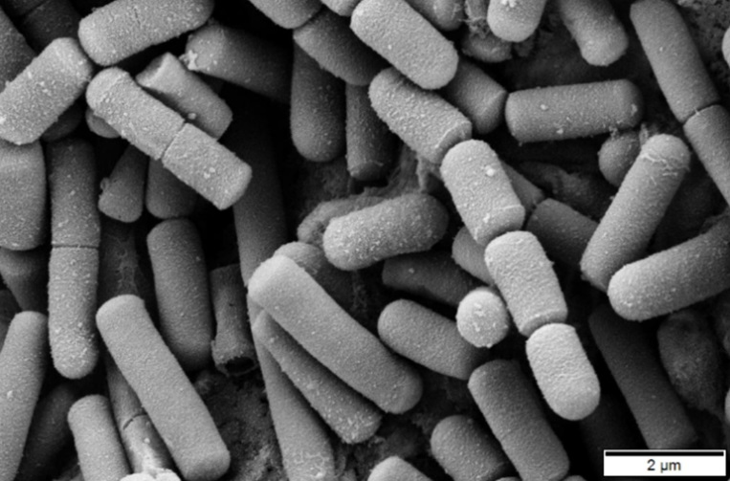
Źródło: Mogana Das Murtey and Patchamuthu Ramasamy [CC BY-SA 3.0 (https://creativecommons.org/licenses/by-sa/3.0)]
Źródło: CDC/ Dr. William A. Clark (https://phil.cdc.gov/Details.aspx?pid=1058)

1. Wstęp
Grupa Bacillus cereus obejmuje co najmniej dziewięć gatunków, a w jej skład wchodzą:
B. cereus sensu stricto, B. thuringiensis, B. weihenstephanensis, B. mycoides,
B. pseudomycoides, B. anthracis, B. toyonensis, B. wiedmanni oraz B. cytotoxicus. Grupa
B. cereus określana jest także jako B. cereus sensu lato. Są to Gram-dodatnie, ruchliwe, tlenowe lub względnie beztlenowe laseczki zdolne do wytwarzania form przetrwalnych (spor).
Spośród wyżej wymienionych patogenów zatrucia pokarmowe wywoływane są najczęściej przez Bacillus cereus (Glasset i wsp., 2016). B. cereus zdolne są do wzrostu w szerokim zakresie temperatur od 5°C do 50°C. Temperatura optymalna dla ich wzrostu waha się w granicach 28-35°C. Wykazują wzrost w szerokim zakresie pH od 4,9 do 9,3, przy czym optymalne pH wynosi 6-7. Przetrwalniki B. cereus są w stanie przetrwać w soku żołądkowym. Ze względu na szeroki zakres zasiedlanego środowiska oraz zdolności do tworzenia struktur spoczynkowych zwanych sporami, bakterie z grupy B. cereus stanowią zagrożenie dla bezpieczeństwa produktów spożywczych (Forghani i wsp., 2014). Spory są odporne na zamrażanie, gotowanie oraz suszenie (Choma i wsp., 2000; Van Opstal i wsp., 2003). Wyizolowanie komórek bakterii należących grupy B. cereus z produktów gotowych do spożycia jest wskaźnikiem nieodpowiedniej praktyki produkcyjnej.

2. Występowanie
Bakterie z rodzaju Bacillus powszechnie występują w glebie jako organizmy saprofityczne, są zatem organizmami posiadającym zdolność do rozkładu martwej materii organicznej (rozkładają głównie pektyny oraz inne węglowodany pochodzenia roślinnego).
Bakterie te wchodzą w skład naturalnego mikrobiomu owadów oraz strefy korzeniowej niektórych roślin. Szeroko rozpowszechnione występowanie tej bakterii w glebie może być przyczyną zanieczyszczenia produktów głównie pochodzenia roślinnego.
3. Chorobotwórczość
Spożywanie żywności zanieczyszczonej bakteriami z grupy B. cereus może być przyczyną występowania zatruć o charakterze biegunkowym bądź wymiotnym (Ehling-Shultz
i wsp., 2004; Bednarczyk i wsp., 2008; Forghani i wsp., 2014; Glasset i wsp., 2016). Objawy związane są z produkowanymi przez te bakterie toksynami powodującymi biegunki można zaobserwować zwykle po upływie 8 do 16 godzin od spożycia zanieczyszczonej żywności. Objawy utrzymują się zwykle od 12 do 24 godzin. Do rzadkości należą przypadki biegunek trwających kilka dni (Notermans i Batt, 1998). Charakterystyczne objawy zatrucia, w postaci nudności i wymiotów, obserwowane są już po 30 min do 6 godzin od spożycia żywności zawierającej toksyny. Objawy chorobowe mogą utrzymywać się przez około 24 godziny.
Objawy zatruć pokarmowych:
- wodniste biegunki i bóle brzucha pojawiające się po upływie 8 do 16 godzin od spożycia zanieczyszczonej bakteriami z grupy B. cereus żywności
- nudności i wymioty pojawiające się od 30 minut do 6 godzin po spożyciu zanieczyszczonego bakteriami B. cereus pokarmu Bacillus może stanowić duże zagrożenie dla zdrowia dzieci, osób z obniżoną odpornością oraz kobiet w ciąży (Ginsburg i wsp., 2003)

4. Metody izolacji i identyfikacji
Z szerokiej gamy środków spożywczych bakterie z grupy B. cereus izolowane są głównie
z ryżu, makaronów, mięsa, warzyw, produktów mleczarskich, przypraw oraz żywności gotowej do spożycia (Martinez-Blanch i wsp., 2009).
Kontrola bezpieczeństwa żywności pod kątem oznaczania liczby
przypuszczalnych Bacillus cereus w żywności prowadzona jest zgodnie z obowiązującymi normami:
- PN-EN ISO 7932:2005 Mikrobiologia żywności i pasz. Horyzontalna metoda oznaczania liczby przypuszczalnych Bacillus cereus. Metoda liczenia kolonii w temperaturze 30ºC.
- PN-EN ISO 21871:2007 Mikrobiologia żywności i pasz. Horyzontalna metoda oznaczania małych liczb przypuszczalnych Bacillus cereus. Wykrywanie obecności i oznaczanie NLP.

5. Legislacja
- Rozporządzenie Komisji (WE) nr 2073/2005 z dnia 15 listopada 2005 r. w sprawie kryteriów mikrobiologicznych dotyczących środków spożywczych, (Dz. Urz. UE
L 338 z 22.12.2005) z późniejszymi zmianami
- Rozporządzenie (WE) nr 178/2002 Parlamentu Europejskiego i Rady z dnia
28 stycznia 2002 r. ustanawiające ogólne zasady i wymagania prawa żywnościowego, powołujące Europejski Urząd ds. Bezpieczeństwa Żywności oraz ustanawiające procedury w zakresie bezpieczeństwa żywności, Artykuł 14. pkt. 1 (Dz.Urz. UE L 31/1 z 1.2.2002, str. 1)
- Ustawa z dnia 25 sierpnia 2006 r. o bezpieczeństwie żywności i żywienia (Dz. U. z 2010 r. Nr 136 poz. 914)

6. Piśmiennictwo
Bednarczyk, A., & Daczkowska-Kozon, E. G. (2008). Czynniki patogennosci bakterii z grupy Bacillus cereus. Postępy Mikrobiologii, 47(1), 51-63.
Choma, C., Guinebretiere, M. H., Carlin, F., Schmitt, P., Velge, P., Granum, P. E., & Nguyen‐The, C. (2000). Prevalence, characterization and growth of Bacillus cereus in commercial cooked chilled foods containing vegetables. Journal of Applied Microbiology, 88(4), 617-625.
EFSA i ECDC 2018. The European Union summary report on trends and sources of zoonoses, zoonotic agents and food-borne outbreaks in 2017. EFSA Journal 2018;16(12):5500.
Ehling‐Schulz, M., Fricker, M., & Scherer, S. (2004). Bacillus cereus, the causative agent of an emetic type of food‐borne illness. Molecular nutrition
& food research, 48(7), 479-487.
Forghani, F., Kim, J. B., & Oh, D. H. (2014). Enterotoxigenic Profiling of Emetic Toxin‐and Enterotoxin‐Producing Bacillus cereus, Isolated from Food, Environmental, and Clinical Samples by Multiplex PCR. Journal of food science, 79(11), M2288-M2293
Ginsburg, A. S., Salazar, L. G., True, L. D., & Disis, M. L. (2003). Fatal Bacillus cereus sepsis following resolving neutropenic enterocolitis during the treatment of acute leukemia. American journal of hematology, 72(3), 204-208.
Glasset, B., Herbin, S., Guillier, L., Cadel-Six, S., Vignaud, M. L., Grout, J., ...
& Brisabois, A. (2016). Bacillus cereus-induced food-borne outbreaks in France, 2007 to 2014: epidemiology and genetic characterisation. Eurosurveillance, 21(48).
Martínez-Blanch, J. F., Sánchez, G., Garay, E., & Aznar, R. (2009). Development of a real-time PCR assay for detection and quantification of enterotoxigenic members of Bacillus cereus group in food samples. International journal of food microbiology, 135(1), 15-21.
Notermans, S., & Batt, C. A. (1998). A risk assessment approach for food-borne Bacillus cereus and its toxins. Journal of Applied Microbiology, 84, 51S.
Van Opstal, I., Bagamboula, C. F., Vanmuysen, S. C., Wuytack, E. Y.,
& Michiels, C. W. (2004). Inactivation of Bacillus cereus spores in milk by mild pressure and heat treatments. International journal of food microbiology, 92(2), 227-234.
Opracował zespół: Joanna Kowalska, Elżbieta Maćkiw, Monika Stasiak, Katarzyna Kucharek

